План

самостоятельной работы тренировочной группы по Спортивному туризму

Этап (период) обучения: СОГ-1

Тренер: Конюхов А.Ю.

|  |  |  |  |
| --- | --- | --- | --- |
| № п/п | Дата проведения | Содержание | Дозировка |
| 1 | 01.06.2024 | **1. Разминка**: Приложение№1 Комплекс ОРУ  **2.СФП**:  1. Поднимание туловища из положения лёжа ( пресс ).  И.п.- Лёжа на спине, ноги согнуты в коленях, руки за головой в замке. Поднимание туловища с касанием локтями колен. 2 подхода по 10 раз  2. Сгибание и разгибание рук в упоре лежа на полу. 10 раз по 2 подхода  3. выпрыгивания из полного приседа со взмахом рук 10 раз по 2 подхода  4. упражнение на развитие брюшного пресса: лежа на спине поднимание прямых ног до прямого угла 5 подходов по 15-20 раз или «складка» 5 подходов по 15-20 раз (можно на перекладине «уголок» 5-7 подходов),  5. упражнение « планка» 1 минута  **3. Теоретическая подготовка**:  1**. Вязка узлов** Приложение№2  2. **Обучающие видео** Приложение №3  3. **Основные узлы для альпинизма и скалолазания**  Приложение №4 | 15 мин  24 мин.  20 мин.  9 мин.  22 мин.  Итого: 90 мин. |
| 2. | 02.06.2024 | **1. Разминка**: Приложение№1 Комплекс ОРУ  **2.СФП**:  1. Поднимание туловища из положения лёжа ( пресс ).  И.п.- Лёжа на спине, ноги согнуты в коленях, руки за головой в замке. Поднимание туловища с касанием локтями колен. 2 подхода по 10 раз  2. Сгибание и разгибание рук в упоре лежа на полу. 10 раз по 2 подхода  3. выпрыгивания из полного приседа со взмахом рук 10 раз по 2 подхода  4. упражнение на развитие брюшного пресса: лежа на спине поднимание прямых ног до прямого угла 5 подходов по 15-20 раз или «складка» 5 подходов по 15-20 раз (можно на перекладине «уголок» 5-7 подходов),  5. упражнение « планка» 1 минута  **3. Теоретическая подготовка**:  1**. Вязка узлов** Приложение№2  2. **Обучающие видео** Приложение №5  3. Приложение №6  4. Приложение №7  5. Приложение №8 | 20 мин  24 мин  20 мин  3 мин  3 мин  10 мин  10 мин  Итого: 90 мин. |
| 3. | 08.06.2024 | **1. Разминка**: Приложение№1 Комплекс ОРУ  **2.СФП**:  1. Поднимание туловища из положения лёжа ( пресс ).  И.п.- Лёжа на спине, ноги согнуты в коленях, руки за головой в замке. Поднимание туловища с касанием локтями колен. 2 подхода по 10 раз  2. Сгибание и разгибание рук в упоре лежа на полу. 10 раз по 2 подхода  3. выпрыгивания из полного приседа со взмахом рук 10 раз по 2 подхода  4. упражнение на развитие брюшного пресса: лежа на спине поднимание прямых ног до прямого угла 5 подходов по 15-20 раз или «складка» 5 подходов по 15-20 раз (можно на перекладине «уголок» 5-7 подходов),  5. упражнение « планка» 1 минута  **3. Теоретическая подготовка**:  1**. Вязка узлов** Приложение№2  2. Приложение №9  3. Приложение №10  4. Приложение №11 | 20 мин  24 мин  20 мин  3 мин  9 мин  14 мин  Итого: 90 |

**Приложение №1**

Комплекс ОРУ:

ОРУ

И. п. – стойка ноги врозь, руки на пояс

1-наклон головы вправо

2-влево

3-вперед

4-и. п.

И. п. – стойка ноги врозь, руки в стороны

1-2-круг предплечьями вовнутрь

3-4-тоже наружу

И. п. – стойка ноги врозь, руки вперед

1-2-круг вперед руками

3-4-круг назад

И. п. – стойка ноги врозь, руки на пояс

1-наклон вправо, левая рука вверх

2-и. п.

3-наклон влево, правая рука вверх

4-и. п

И. п. – широкая стойка, руки на пояс

1-наклон вперед

2-и. п.

3-4-то же

И. п. – стойка ноги врозь, руки на пояс

1-выпад правой вперед

2-и. п.

3-выпад левой вперед

4- и. п

И. п. – стойка ноги врозь, руки вперед

1-мах правой к левой руке

2-и. п.

3-мах левой к правой руке

4-и. п.

И. п. – о. с.

1-прыжком ноги врозь, руки в стороны

2-и. п.

3-4-то же

**Приложение №2**

1. Проводник

Под нагрузкой проводник хорошо затягивается, не скользит. Однако распустить его потом тяжело. С его помощью соединяют канат с карабином, кольцом.

Как завязать:

Веревку сложить вдвое, сделать петлю.

Двойным концом продеть ее, стянуть.

Важно! Если крепление применяется под непостоянными нагрузками, обязательно нужно сделать контрольный узел.

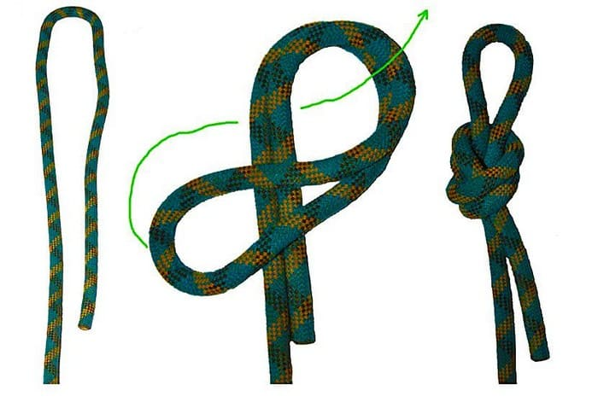

1. Восьмерка

Стопорный узел восьмерка отличается быстротой выполнения, утолщает канат, не допускает проскальзывания через крепление, отверстия.

Узел восьмерка как вязать пошагово:

Сделать петлю.

Ходовой конец обернуть вокруг ее основания, пропустить через образовавшуюся петлицу, затянуть.

Восьмеркой карабины крепятся к тросу, привязываются рыболовные крючки. Правильно связанный узел вовсе не сдвигается.

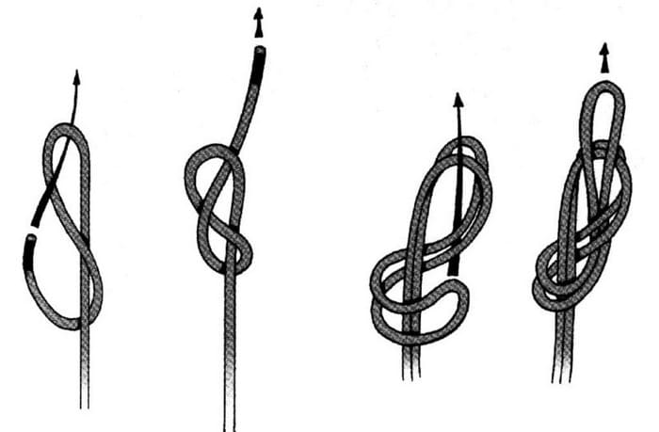

1. Артиллерийский

Сформировать неподвижную петлю на основном шнуре, не прибегая к помощи вспомогательных, возможно с помощью артиллерийской связки.

Как завязать:

Из веревки сформировать петлю.

Завести в нее свободный конец.

Затем петлицу слегка растянуть, верхний виток протянуть внутрь.

Готовый артиллерийский узел следует немного подтянуть, после чего можно использовать по надобности.

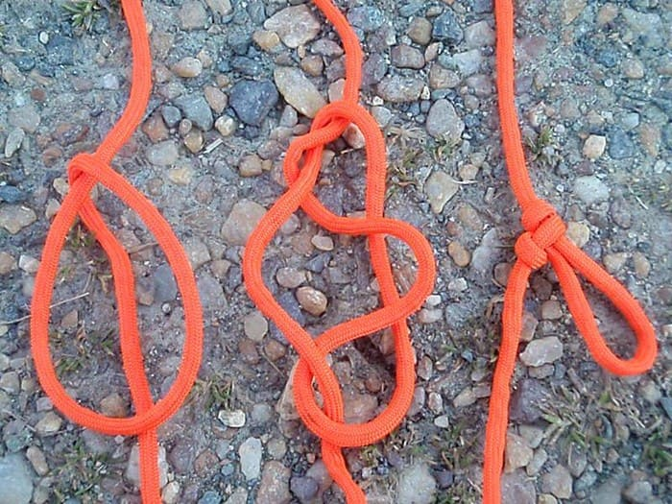

1. Узел Бахмана

Узловое соединение Бахмана принадлежит к группе схватывающих. Под нагрузкой оно прижимает зацеп к канату, не позволяя ему двигаться.

Техника выполнения:

Длинной стороной карабин приложить к основному шнуру, продеть репшнур.

Последний сложить вдвое, три раза обвести вокруг зацепа и основной веревки.

Узел Бахмана недостаточно удерживает обледеневший канат, может проскальзывать. Из-за этого его не используют при страховании.

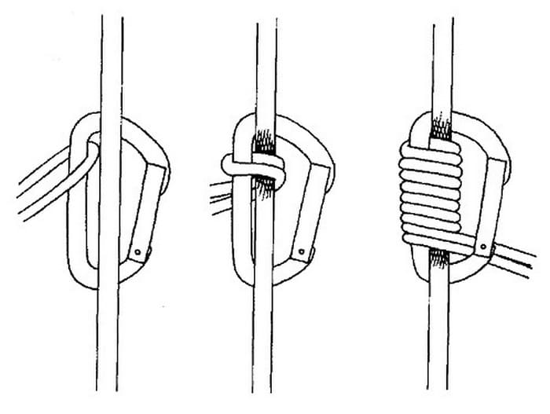

1. Австрийский проводник

Используется австрийский проводник для формирования петли в альпинистских связках, веревочных лестницах. Такой узелок не скользит, быстро развязывается.

Пошаговая инструкция

Из шнура сформировать восьмерку.

Верхнюю петлю опустить вниз, завести под пересечение веревки, протащить в нижнюю окружность.

Затянуть узел.

Завязывание австрийского проводника требует постоянной практики, его трудно выполнить одной рукой либо в рукавицах.

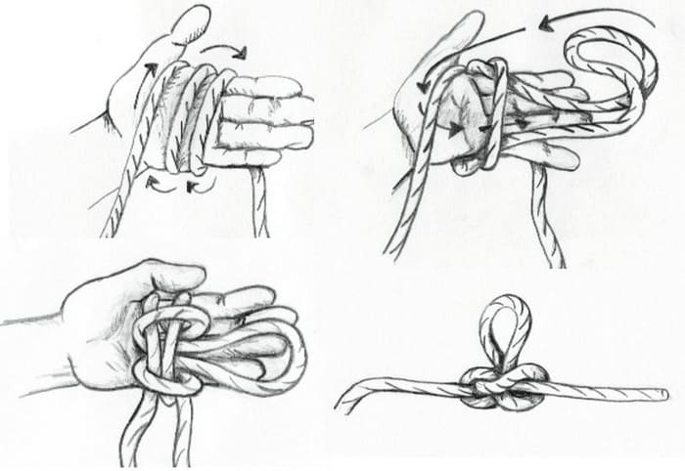

Приложение №3

Мастер класс "Туристические узлы"

<https://yandex.ru/video/preview/?filmId=3804584638832272153&from=tabbar&parent-reqid=1643007852433478-17141458858871906146-vla1-4225-vla-l7-balancer-8080-BAL-9741&text=узлы+в+туризме&url=http%3A%2F%2Fwww.youtube.com%2Fwatch%3Fv%3DYpaat5fX5A0>

Приложение №4

Основные узлы для альпинизма и скалолазания

<https://yandex.ru/video/preview/?filmId=9947684037479191163&from=tabbar&parent-reqid=1643566127887785-13790337152359076065-vla1-4209-vla-l7-balancer-8080-BAL-9994&text=Основные+узлы+для+альпинизма+и+скалолазания>

Приложение №5

преодоление вертикальный перил

<https://yandex.ru/video/preview/?filmId=8836800331466543264&reqid=1643566541517949-14358005372031048644-vla1-4209-vla-l7-balancer-8080-BAL-4411&suggest_reqid=163456197142436822766048554937115&text=преодоление+вертикальный+перил>+

Приложение №6

Этап "Подъем по навесной переправе/спуск по перилам"

[https://yandex.ru/video/preview/?filmId=12560971647321749764&text=Этап+"Подъем+по+навесной+переправе/спуск+по+перилам](https://yandex.ru/video/preview/?filmId=12560971647321749764&text=Этап+%22Подъем+по+навесной+переправе/спуск+по+перилам)"

Приложение №7

Спуск дюльфером. Спуск по веревке.

<https://yandex.ru/video/preview/?filmId=8422291107870995361&text=Спуск+дюльфером.+Спуск+по+веревке>.

Приложение №8

Снаряжение для похода.

<https://yandex.ru/video/preview/?text=Снаряжение%20для%20похода.%20Мой%20вариант%20снаряжения.%20Обзор%20снаряжения&path=wizard&parent-reqid=1643567506901153-5009120691104098615-vla1-4209-vla-l7-balancer-8080-BAL-2373&wiz_type=vital&filmId=13529410857944722151>

Приложение №9

Краткий обзор соревнований по спортивному туризму

<https://yandex.ru/video/preview/?text=Туристские%20соревнования&path=wizard&parent-reqid=1643567924853773-4145648113591063079-vla1-4209-vla-l7-balancer-8080-BAL-1720&wiz_type=vital&filmId=18357301307249838085>

Приложение №10

Как выполнить упражнение подъем-траверс-спуск

<https://yandex.ru/video/preview/?filmId=3268787803102874728&from=tabbar&reqid=1643567749482699-17853004746727345406-vla1-4209-vla-l7-balancer-8080-BAL-8381&suggest_reqid=163456197142436822778102373644212&text=соревнование+по+спортивному+туризму+&url=http%3A%2F%2Ffrontend.vh.yandex.ru%2Fplayer%2Fv74uzQrTFBSg>

Приложение №11

Вот это спорт! Спортивный Туризм

<https://yandex.ru/video/preview/?filmId=1198284838992624469&from=tabbar&reqid=1643568397360997-12154796225840591720-vla1-4209-vla-l7-balancer-8080-BAL-1433&suggest_reqid=163456197142436822784144316273619&text=спортивный+туризм>